**Módulo II**

**Aula 04 Distribuição de Bens Novos no SIGA/SGBM**

**Curso: Gestão de Materiais Permanentes**

**Autoria: Ricardo Henrique Pinto Rodrigues**

**Aula 04**

**4) DISTRIBUIÇÃO DE MATERIAIS DE ESTOQUE NO SIGA/SGBM:**

Objetivo: Compreender a funcionalidade de distribuição de materiais estocados por intermédio da requisição setorial, atendimento e devolução .

**4.1) REQUISITAR MATERIAL DE CONSUMO:**

O SIGA/SGBM trabalha com o conceito de Requisição de Material por Centro de Custo, cada departamento do órgão ou entidade elegerá dois funcionários para efetuarem as requisições de material, para que na ausência de um, outro possa fazê-lo. As requisições são efetuadas de forma descentralizada, ficando a cargo do perfil “Almoxarife” adequar as quantidades solicitadas com o estoque existente.

As requisições de material de consumo serão efetuadas no SIGA/SGBM pelo perfil Requisitante (Setorial), acionando, na barra de menu superior e lateral, o comando: **MOVIMENTOS>>ALMOXARIFADO>>REQUISIÇÃO**.

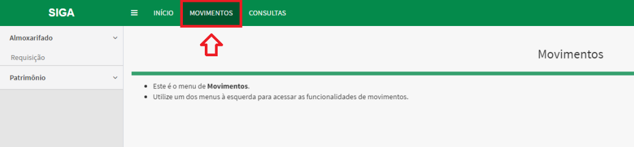

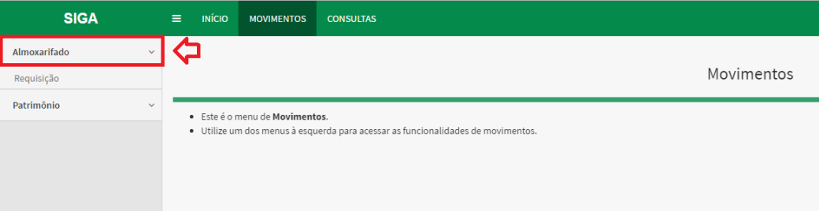

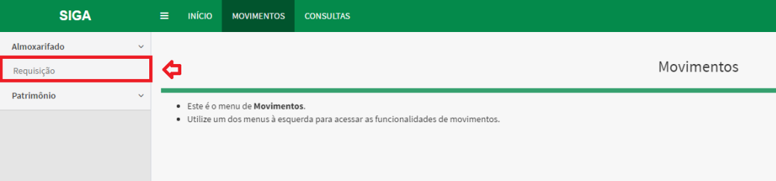

Ao acionar o comando, na barra de menu, o SIGA/SGBM apresentará a tela de Requisição onde deverão ser preenchidas as seguintes informações:

**1** - No campo "Observação'', preencha com a informação que considerar importante para o atendimento da requisição, esse é um campo opcional.

**2** - Selecione qual a modalidade que deseja efetuar a pesquisa do material para requisição, se por “Código” ou “Palavra-Chave”.

**3** - No campo "editável'', logo abaixo da seleção, informe o “Código” ou a “Palavra-Chave” para a pesquisa do material.

**4** - Acione o botão “Pesquisar” para comandar a busca no SIGA/SGBM.

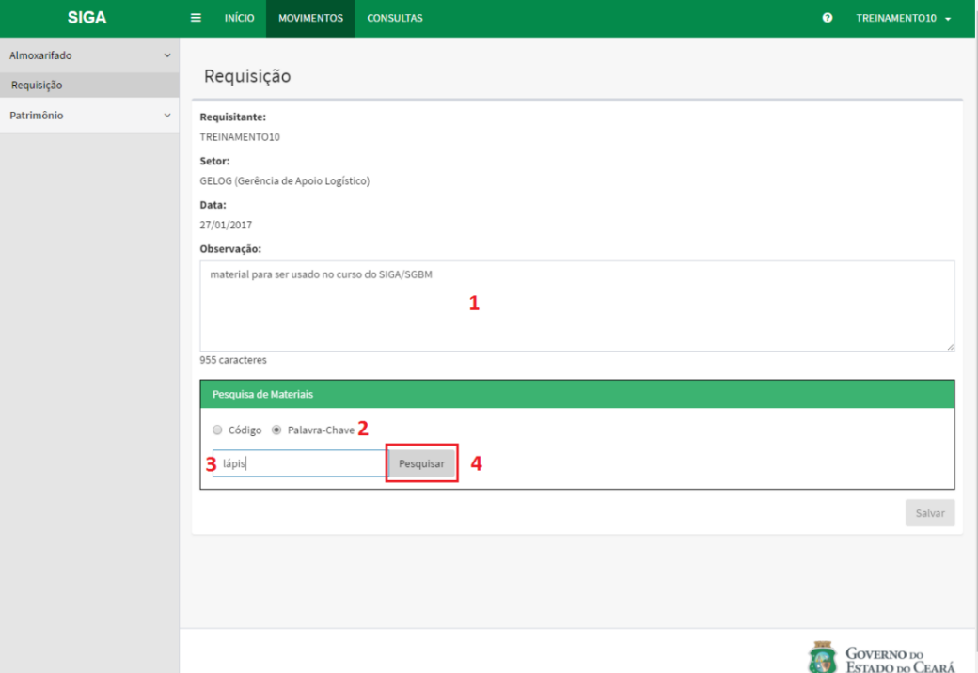

Efetuando a pesquisa por “Palavra-Chave”, o SIGA/SGBM apresentará uma relação de itens que possui a palavra-chave na sua descrição. Caso a pesquisa for efetuada por Código, o SIGA/SGBM apresentará a tela com apenas o item de código informado.

**5** - Observe, no campo “Situação”, o ícone indicador de existência ou não de saldo de estoque do material solicitado, se for VERMELHO o item não possui estoque e, portanto, a requisição não poderá ser atendida, se for VERDE o item tem estoque e pode ser requisitado.

**6** - Marque o quadrinho correspondente ao item a ser requisitado (somente poderão ser marcados os itens cujo ícone seja verde). Caso contrário, o SIGA/SGBM não permitirá a requisição.

**7** - No campo “Quantidade”, informe a quantidade a ser solicitada do item marcado no campo anterior (6), observe que para efeito de precisão de cálculo devem ser utilizadas quatro casas decimais.

**8** - Acione o botão “Adicionar” para confirmar a quantidade requisitada para esse item especificamente.

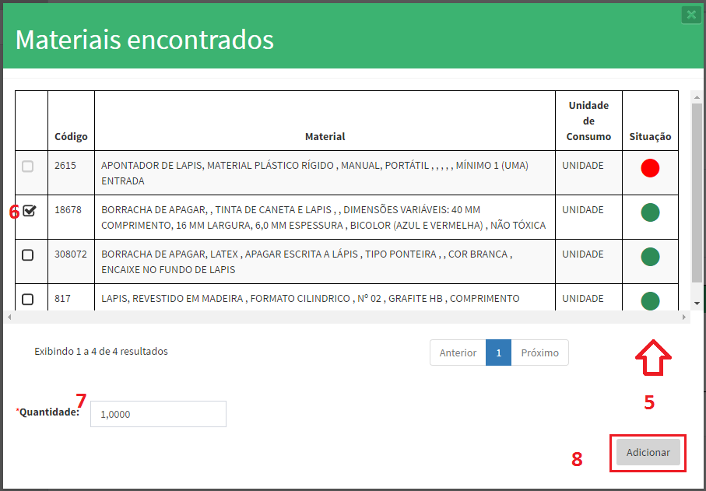

Acionado o botão "Adicionar'**'**, o SIGA/SGBM retorna à tela de requisição, trazendo a grade "Itens Selecionados para Requisição", contendo o material selecionado para requisição. A referida grade é composta pelos seguintes dados: Código do Material, Descrição, Unidade e Quantidade. Essa grade pode ser acrescida de mais materiais, bastando executar novamente os procedimentos anteriores (de 2 a 8). Poderão também ser editados os seguintes dados:

**9** - A coluna de ações na grade possui um ícone em forma de “Lápis” e ao clicar nesse ícone o quantitativo da requisição desse material poderá ser atualizado.

**10** - No final da grade, é apresentado um ícone no formato de um "X", clicando nesse ícone, o material é excluído da requisição.

**11** - Acionando o botão “Salvar”, é encerrado o modo de edição da requisição, essa é gravada no SIGA/SGBM e passa a compor a Agenda de Requisições a serem atendidas pelo perfil “Almoxarife” ou “Almoxarife/Gestor Patrimonial”.

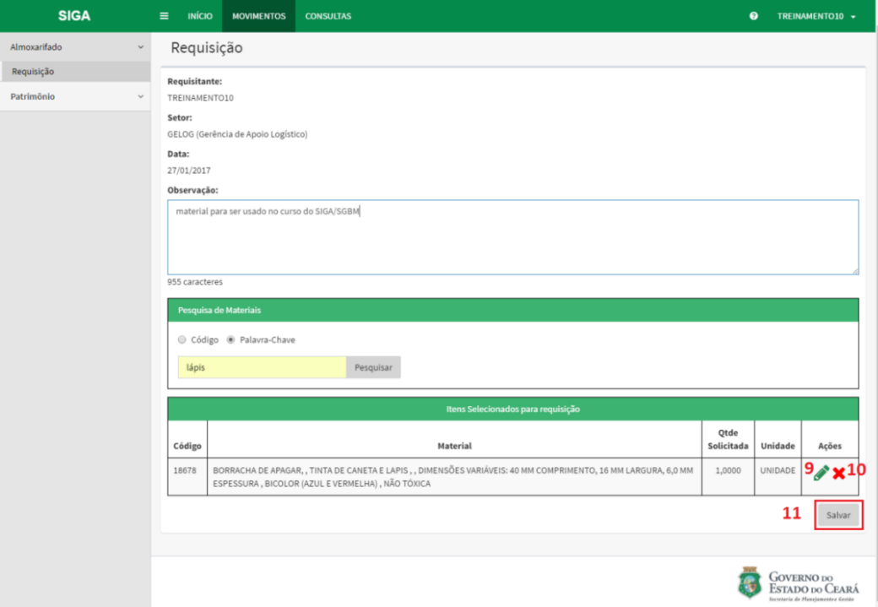

**12** - Acionado o botão "Salvar'', o SIGA/SGBM apresenta a mensagem de sucesso da operação, e o usuário é redirecionado para a tela de detalhes da requisição.

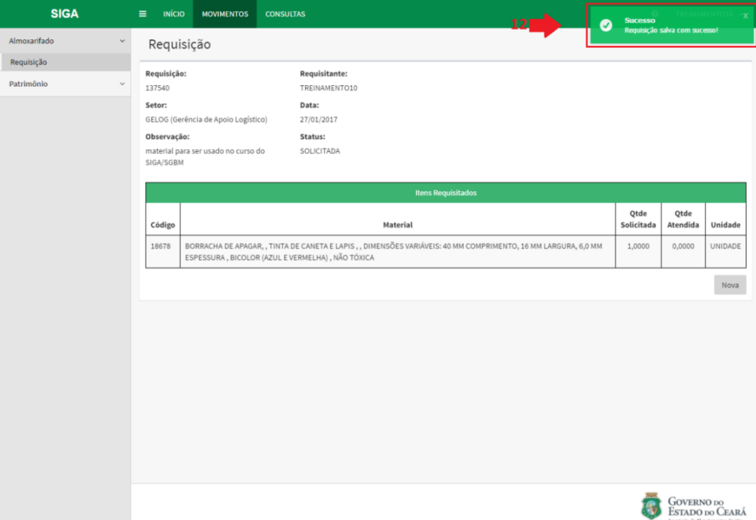

Enquanto a Requisição não for atendida pelo perfil “Almoxarife” ou “Almoxarife/Gestor Patrimonial'', o SIGA/SGBM ficará apresentando, ao usuário requisitante, uma agenda de Requisições aguardando atendimento enquanto o material não for efetivamente entregue. Nessa agenda, poderão ser efetuadas as operações abaixo:

**13** - A coluna de ações na grade possui um ícone em forma de “Lápis" e ao clicar nesse ícone a requisição poderá ser editada.

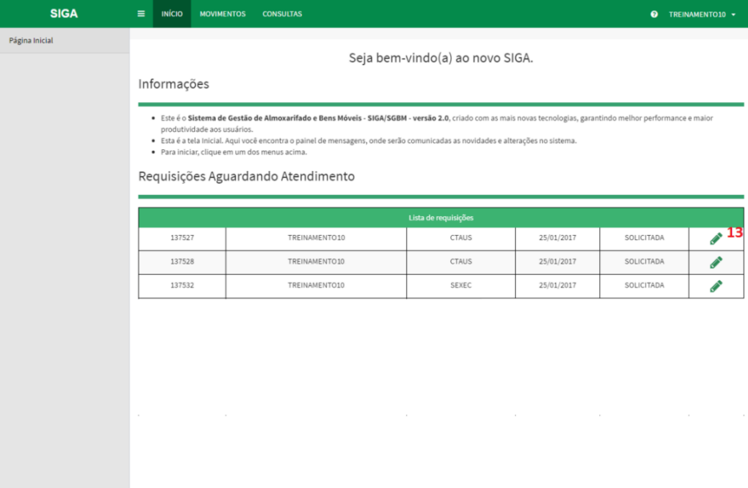

A tela de edição de requisição será aberta, e todos os passos de 1 a 12 podem ser feitos novamente, ou seja, é possível adicionar ou remover itens ou alterar seus quantitativos, bem como alterar o campo "Observação''.

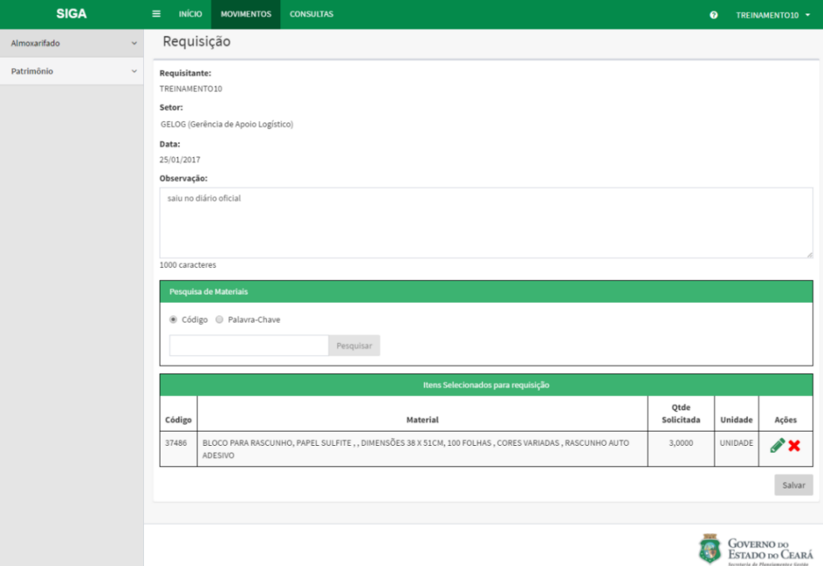

As requisições salvas podem ser consultadas, alteradas e excluídas por meio do menu: **CONSULTAS>>ALMOXARIFADO>>REQUISIÇÕES**.

**4.2) REQUISITAR BEM MÓVEL:**

Um bem móvel, quando adquirido, o seu registro inicial ocorre de forma semelhante ao material de consumo, ou seja, a Nota Fiscal de compra é registrada como "Entrada de Estoque". Neste caso, o bem, apesar de ser classificado como material permanente no Sistema de Catálogo de Materiais, tem seu registro financeiro alocado no Almoxarifado.

Somente a partir da saída do almoxarifado, por ocasião da distribuição do bem, este passará a ser considerado patrimônio e, consequentemente, sofrerá durante sua vida útil, a redução de valor por intermédio da depreciação.

Dessa forma, a requisição de bem móvel será efetuada pelo "Perfil Requisitante" no SIGA/SGBM, da mesma forma com que ocorre a requisição de material de consumo.

Para efetuar uma requisição de bem móvel, na barra de menu do SIGA/SGBM, acione o comando: **MOVIMENTOS>>PATRIMÔNIO>>REQUISIÇÃO BEM**,conforme será demonstrado a seguir:

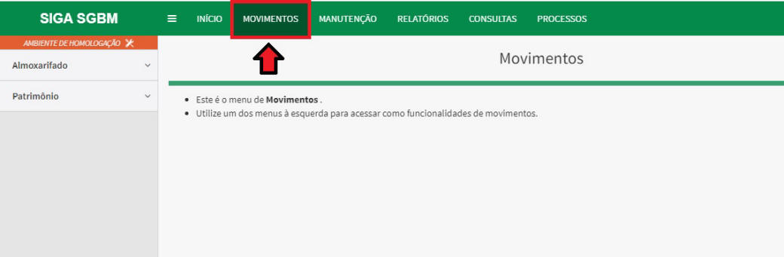

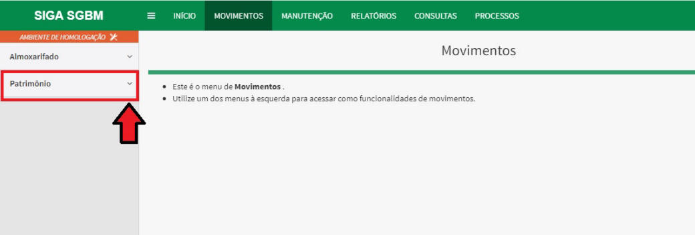

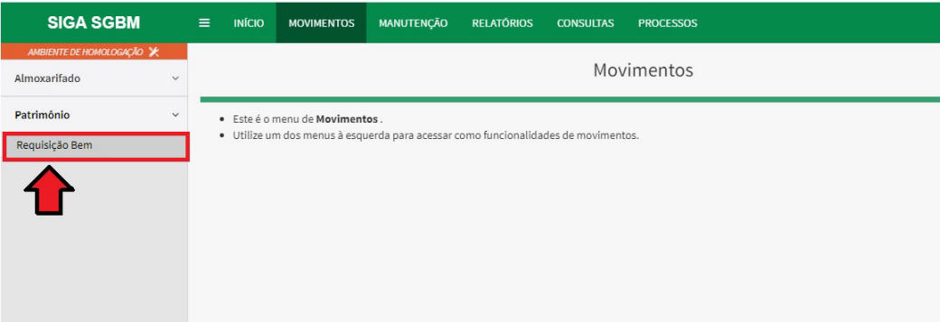

**01** - Uma vez acionada a linha de comando, o SIGA/SGBM apresentará a tela de "Requisição", identificando os dados do requisitante, assim como a data da requisição.

**02** - No campo "Nota", preencha a justificativa de uso para retirada de um item de estoque. Vale ressaltar que a descrição da justificativa deve se limitar a 1000 caracteres.

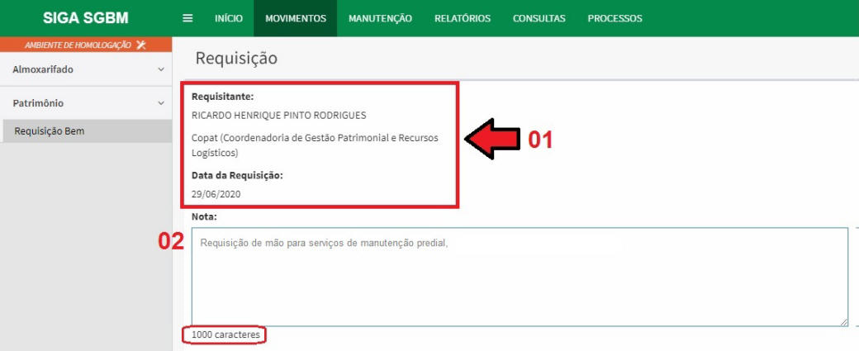

**03** - Para pesquisar o material a ser requisitado, selecione a referência de pesquisa, se por "Código" ou por "Palavra-Chave". Na opção por "Código", o sistema buscará especificamente o item constante no estoque, já na opção por "Palavra-Chave", buscará todos os itens em estoque que contém na sua descrição a palavra-chave a ser informada.

**04** - Na caixa de texto, informe o "Código" ou a "Palavra-Chave" de referência.

**05** - Acione o botão "Pesquisar" para efetivar a pesquisa.

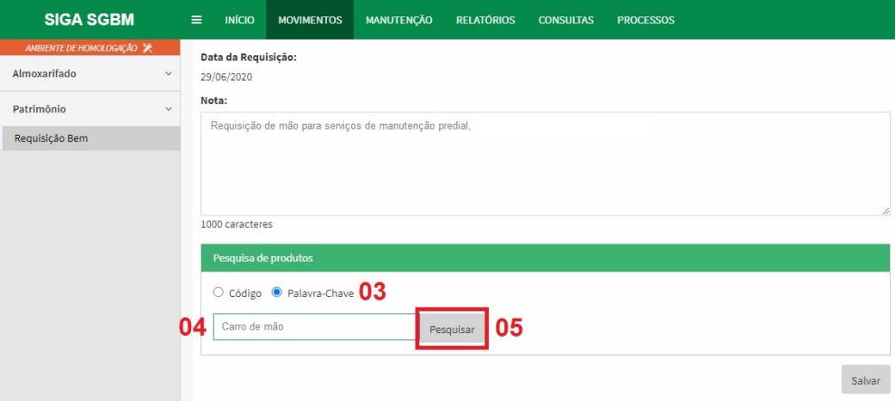

Uma vez acionado o botão "Pesquisar", o SIGA SGBM apresentará uma janela "*pop-up*" com o resultado da pesquisa, demonstrando uma grade com as informações básicas de requisição do material, inclusive a "Situação" de estoque.

**06** - Marque o quadrinho correspondente ao item resultante da pesquisa, segundo os parâmetros informados.

**07** - Observe a coluna "Situação", se apresentar cor "Verde" significa que o item possui estoque disponível para atendimento da requisição, se apresentar a cor "Vermelha" significa que não há estoque disponível.

**08** - No campo "Quantidade", informe a quantidade requisitada. Utilize sempre quatro casas decimais, em seguida, acione o botão " Adicionar".

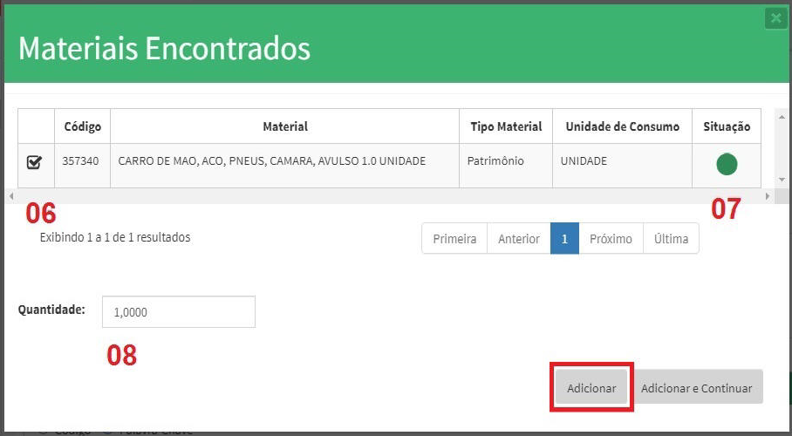

**09** - Uma vez acionado o botão "Adicionar", o sistema apresenta uma mensagem de sucesso da operação e gera uma grade com os dados básicos do material.

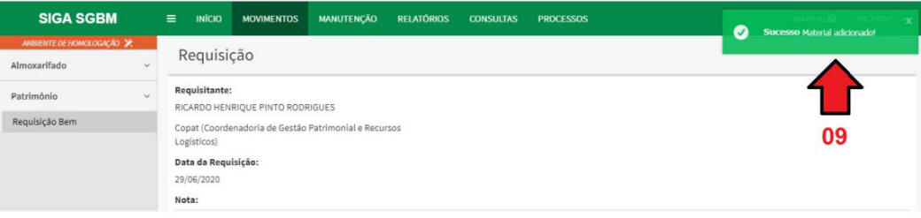

**10** - Na grade apresentada, poderão ser adicionados outros itens na Requisição por meio dos comandos 03 a 08.

**11** - Na coluna "Ações", serão apresentadas duas figuras: a primeira em formato de "Lápis", que se acionada possibilitará a edição da quantidade ou do item requisitado; a segunda figura em formato de "X", que se acionada apagará o item da requisição.

**12** - Acionado o botão "Salvar", a requisição é finalizada.

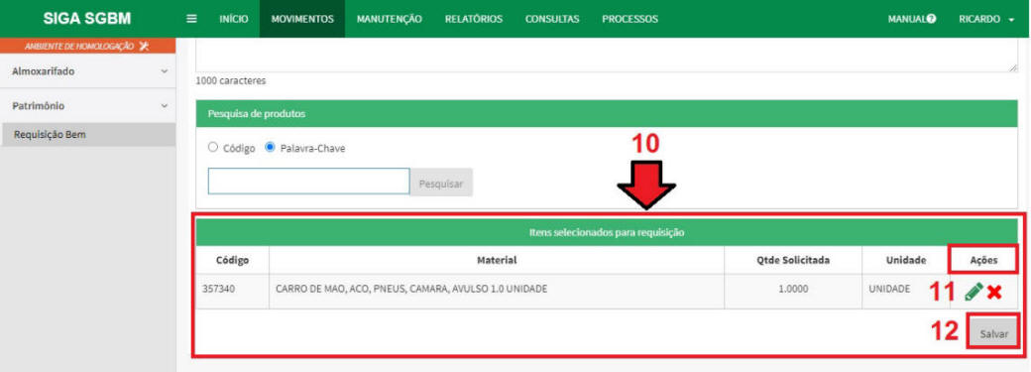

**13** - Acionado o botão "Salvar", o sistema apresentará uma janela "*pop-up*" solicitando a confirmação da operação.

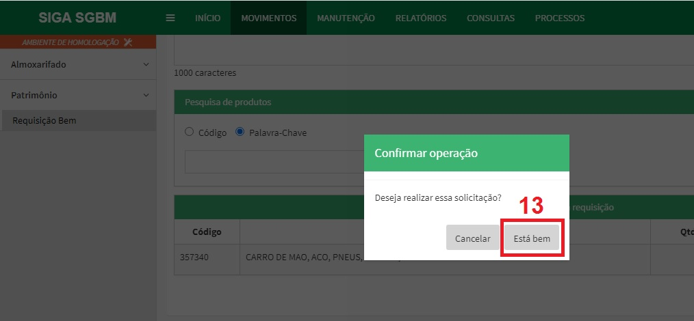

**14** - Uma vez confirmada a operação, o sistema apresentará uma mensagem de sucesso no canto direito do vídeo.

**15** - Em seguida, o sistema apresenta a grade demonstrando os materiais requisitados.

**16** - Ficarão habilitados os botões: "Cancelar", "Editar" e "Nova", permitindo o retrocesso da operação até o momento do atendimento da requisição.

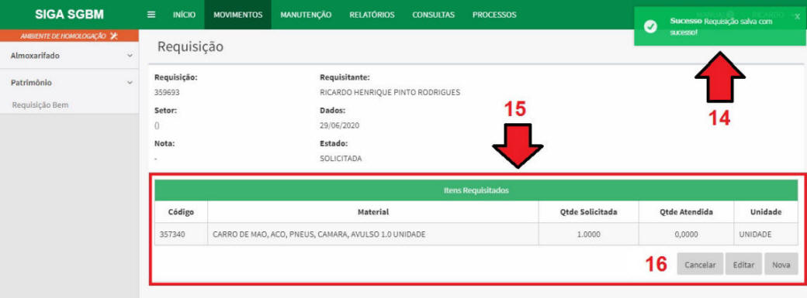

**17** - Enquanto não ocorre o atendimento da "Requisição'', a agenda das requisições que aguardam atendimento ficará visível na tela do "Perfil Requisitante" e na coluna “Ações". Essa requisição poderá ser editada enquanto estiver com status de não atendida.

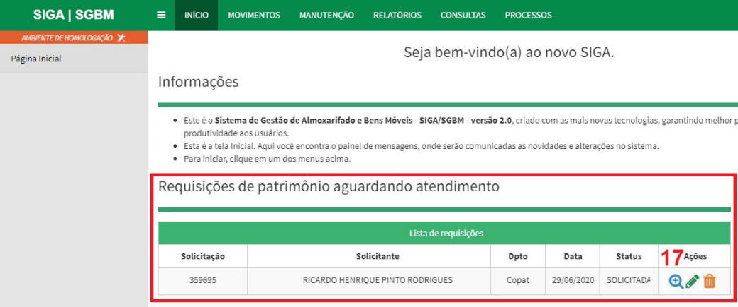

**4.3) ATENDER REQUISIÇÃO DE MATERIAL DE CONSUMO:**

As requisições de material no SIGA/SGBM tramitam na rede de computadores de forma sistemática, e o perfil “Almoxarife" é quem controla os níveis de estoque para atender a demanda em curso.

Para isso, dispõe, no SIGA/SGBM, uma agenda permanente de requisições, que vão sendo apresentadas à medida que os requisitantes fazem seus pedidos. Essa agenda denomina-se "Requisições Aguardando Atendimento", que acumulam requisições tanto para Almoxarifado (material de consumo) como para Patrimônio (material permanente), uma vez que ambos os materiais são originalmente itens de estoque e, portanto, sob a gestão do perfil "Almoxarife".

**01** - Nesse caso trataremos da Requisição de Material de Consumo,essa agenda é composta pelos seguintes dados: Nº da Solicitação, Nome do Solicitante, Departamento de Origem, Data, Status da Requisição e Ações.

**02** - Na coluna "Ações", o ícone de cor azul no formato de "Lupa", ao ser clicado, permite visualizar o conteúdo da Requisição.

**03** - Também na coluna "Ações", o ícone de cor bege no formato de "Carrinho de Compras", ao ser clicado, permite proceder ao atendimento da requisição.

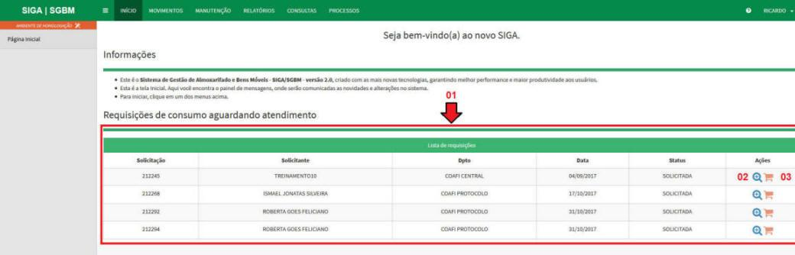

**04** - Acionado o ícone no formato de "Lupa", será apresentado o detalhe da requisição. No rodapé, terão dois botões: "Atender", ao ser clicado, permitirá a edição da quantidade do material a ser atendida; "Nova" permite ao perfil "Almoxarife" editar uma nova requisição para o solicitante.

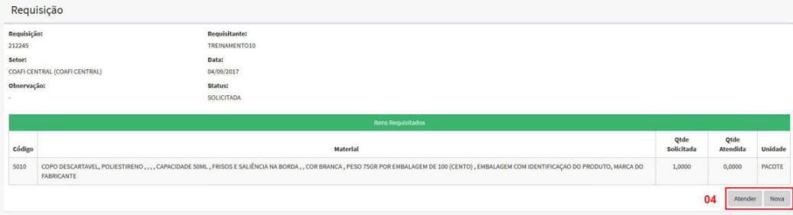

Acionado o ícone no formato de "Carrinho de Compras" ou o botão "Atender", será apresentada a janela "Atendimento de Requisição”, onde deverão ser preenchidos os seguintes campos:

**05** - No campo "Data de Atendimento", clique no ícone do lado direito do campo, acesse o calendário e marque o dia, mês e ano correspondente à data de atendimento da requisição.

**06** - No campo "Qtde. Atendida", informe a quantidade do material que deverá ser entregue ao requisitante (o referido campo possui 4 casas decimais, o valor "inteiro" sempre estará à frente da vírgula).

**07** - Acione o botão "Salvar" para atender à Requisição.

**08** - Acione o botão "Atender Todas" para preencher a "Qtde. Solicitada" no campo "Qtde. Atendida".

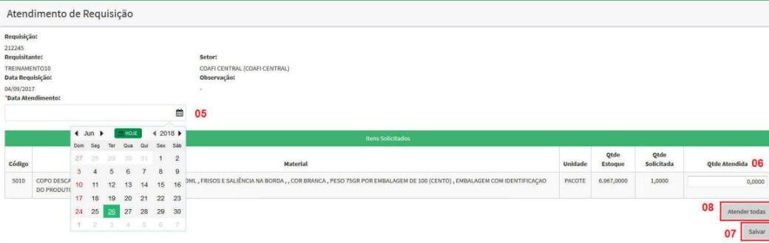

**09** - Uma vez acionado o botão "Salvar", será apresentado uma tela de consulta da requisição e poderá ser acionado o botão "Imprimir", gerando um documento em formato "PDF", que servirá como protocolo de entrega do material. Acionado o botão “Novo”, inicia uma outra requisição para o mesmo departamento requisitante.

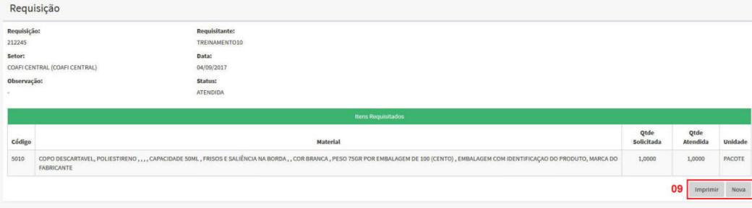

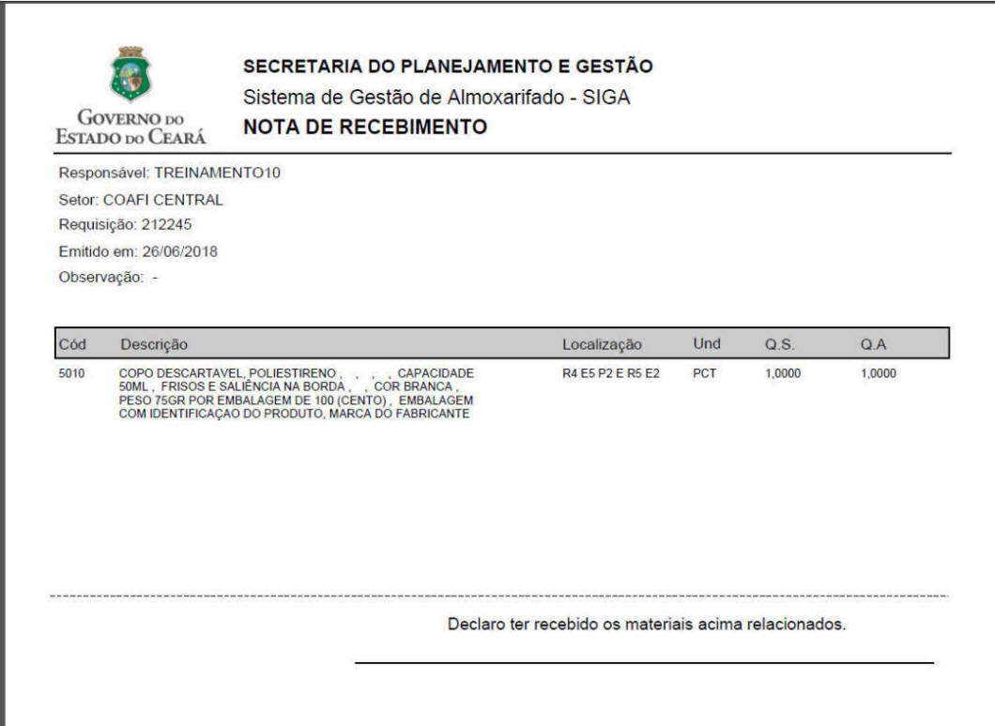

**OBSERVAÇÃO:** O atendimento das requisições de material permanente serão efetuadas no módulo de “Patrimônio” do SIGA/SGBM.

**4.4) DEVOLVER MATERIAL:**

O SIGA/SGBM permite registrar devoluções decorrentes de materiais requisitados e não consumidos, para isto o perfil "Almoxarife" deverá acionar, na barra de menu, o comando: **MOVIMENTOS>>ALMOXARIFADO>>DEVOLUÇÃO:**

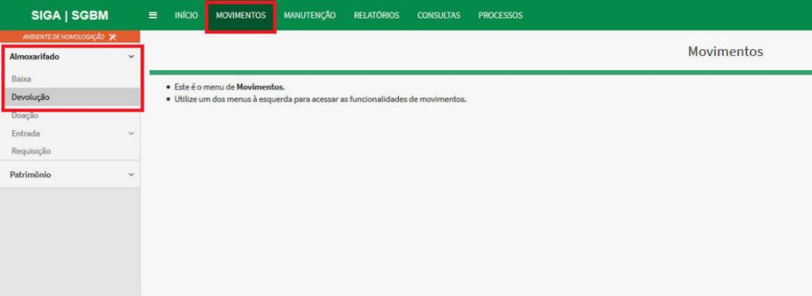

**01** - No campo "Origem", clique na seta no lado direito do campo e selecione o setor de onde se origina a devolução.

**02** - Selecione a opção de pesquisa para identificação do item a ser devolvido, se a pesquisa será feita por "Código" ou "Palavra-Chave".

**03** - Na caixa de texto, logo abaixo, informe o código ou a palavra-chave conforme a opção selecionada no item anterior (2).

**04** - Acione o botão "Pesquisar" para identificar o item de material de consumo a ser devolvido.

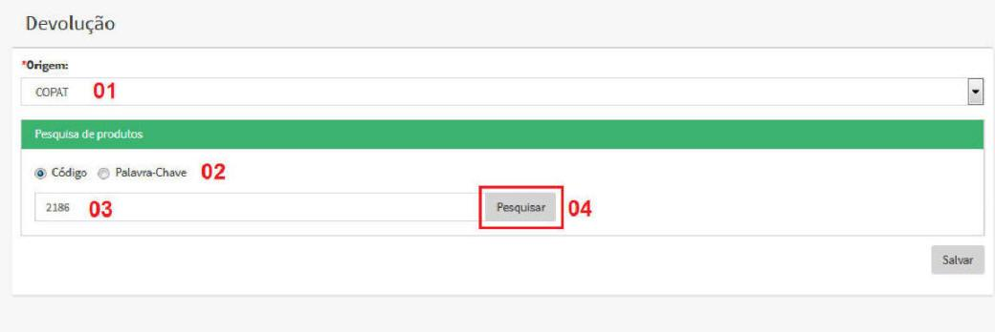

**05** - Acionado o botão "Pesquisar", o SIGA/SGBM apresenta a grade para seleção do material a ser devolvido, contendo as seguintes informações: Código do Material, Descrição, Tipo de Material, Qtde. em Estoque e Unidade de Consumo. Clique no quadrinho, no lado esquerdo da grade, para selecionar o item.

**06** - No campo "Quantidade", informe a quantidade a ser devolvida utilizando quatro casas decimais.

**07** - Acione o botão "OK" para finalizar a seleção.

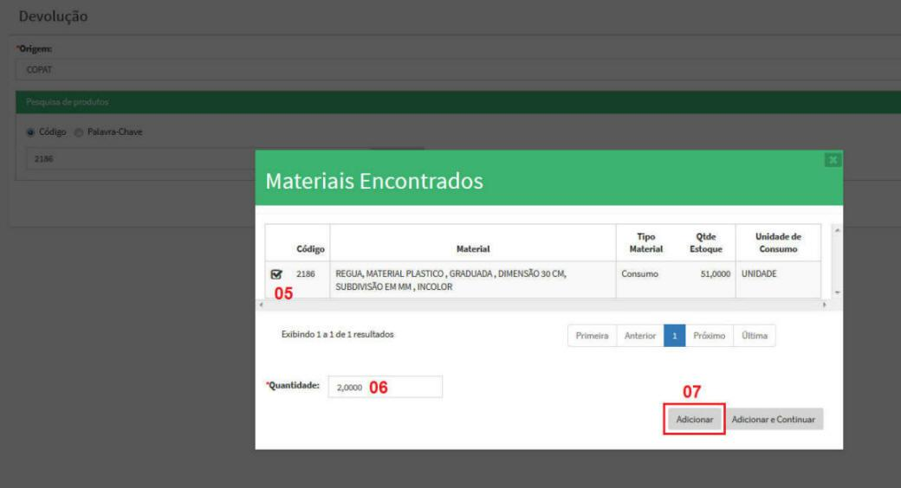

À medida que o item é selecionado, o SIGA/SGBM vai atualizando a grade "Itens Selecionados para Devolução", contendo as seguintes informações: Código do Material, Descrição, Quantidade a Ser Devolvida, Unidade e Ações. No campo “Código do Material'', forma-se um link que, ao ser acionado, permite editar novamente a janela de seleção do produto.

**08** - No ícone em formato de "Lápis", poderá ser editada a quantidade a ser devolvida.

**09** - Acionando o ícone em formato de "X", o item é excluído da grade "Itens Selecionados para Devolução".

**10** - Acionado o botão "Salvar", a devolução será efetivada.

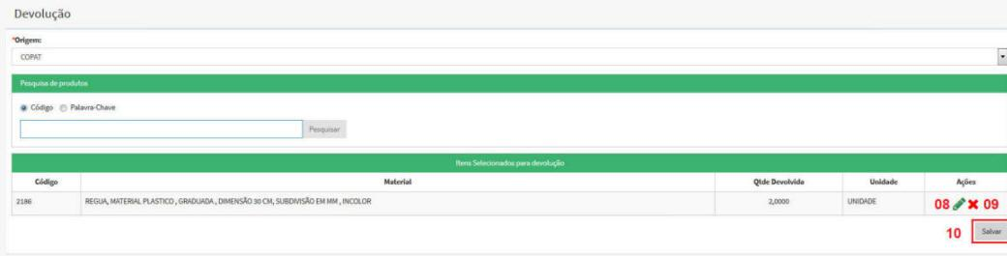

**11** - Acionado o botão "Salvar", o SIGA/SGBM apresentará uma mensagem de confirmação da operação de devolução. Para isso, basta clicar no botão "OK".

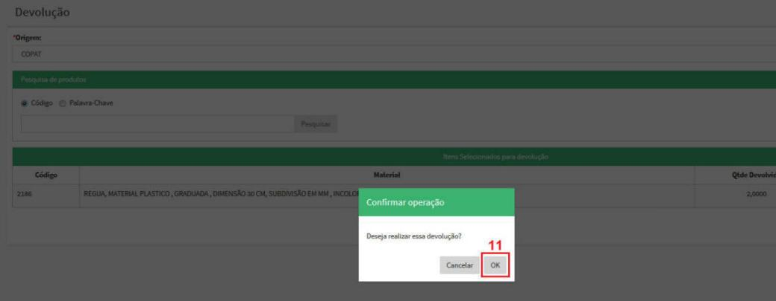

**12** - Acionado o botão "OK", o SIGA/SGBM demonstra um espelho de devolução, e ao clicar no botão "Imprimir", é gerado, em formato PDF, o comprovante de devolução do material para ser assinado pelo almoxarife recebedor da devolução. O comprovante de devolução deve ficar arquivado com o setor que efetuou a devolução.

